附件2： **学生教学质量评价指导**

**一、登陆**

1.内网登陆

学生从学校主页或https://cas.gwng.edu.cn/cas_server/login登陆数字南商，进入“教务选课通道”进行评教。

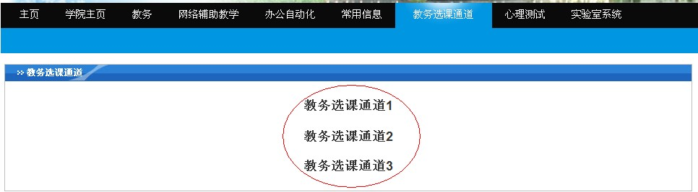

2.外网登陆

在学校主页右侧“服务导航”进入**“教务管理”，会直接跳到“数字南国”进行登录。**

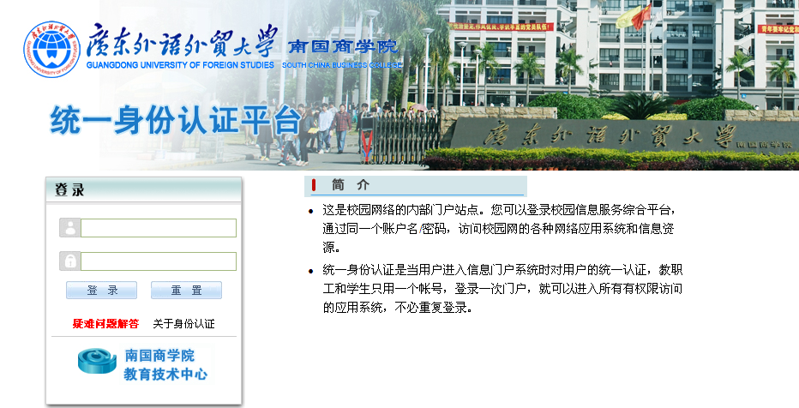

用户名：输入**学号**，密码默认为**身份证后六位**，再点击下面选择学生，登陆系统。如果发现自己的密码不正确请到学院（系）教学秘书处修改。

提示：进入系统后，先要修改自己的密码，以防被盗用（密码关系到以后的网上选课、查询成绩和课表等，必须牢记）。

**二、教学质量评价**

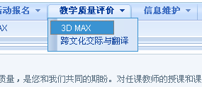

选择教学质量评价，选择你本学期所上的课程，点开之后

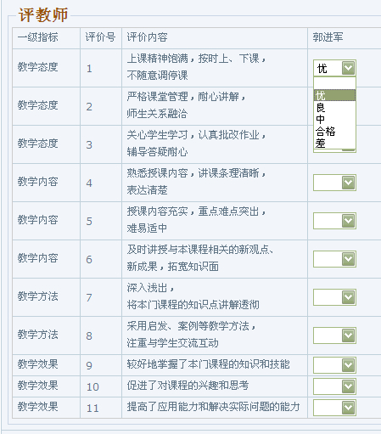

给老师打分。如果对老师有建议和意见，可以在左下角“其他评价与建议”栏内写上。

注意：对**一个老师的所有项目都打了分时必须点“保存”。对所有的老师都评价完才可以点**“**提交”**。（如果没有对所有上课的老师进行评价的学生将影响网上选通选课和查询期末考试成绩）

评价完成后刷新页面，教学质量评价菜单下面的课程就看不到了。

**三、注意事项**

1.法语、德语、俄语、西班牙语、葡萄牙语、阿拉伯语的学生，对以下课程进行评教时，需要通过“课程类型”选项，选择**“理论课程”、“实验课程”**，对多个任课老师进行评教：（截图见附件2）

（1）《高级法语(1)》（2014级法语）、《基础法语(3)》（2015级法语）。

（2）《基础德语(1)》（2016级德语）、《基础德语(3)》（2015级德语）。

（3）《基础俄语1》（2016级俄语）、《基础俄语3》（2015级俄语）。

（4）《基础西班牙语(1)》（2016级西班牙语）、《基础西班牙语(3)》（2015级西班牙语）、《高级西班牙语(1)》（2014级西班牙语）。

（5）《基础葡萄牙语（1）》（2016级葡萄牙语）

（6）《基础阿拉伯语（1）》（2016级阿拉伯语）、《基础阿拉伯语（3）》（2015级阿拉伯语）

需要通过“课程类型”选项，选择**“理论课程”**、**“实验课程”**，对多个任课老师进行评教。

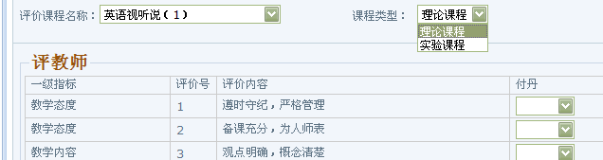



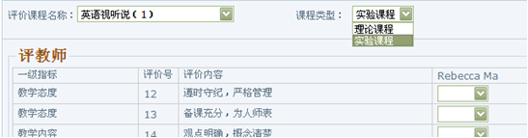

2.本学期选修了通选课《中日朝韩四国博弈》、《阿拉伯热点问题研究》、《化妆艺术与形象设计》、《东瀛旅游文化赏析》的同学请对上课的每位老师依次进行评教并提交。